

**PRÁTICAS DE LETRAMENTO NA EDUCAÇÃO INFANTIL:**

**Experiências e relatos da prática docente**

Patricia Oliveira Crespo Nunes (patty.poc@gmail.com)[1]

Letícia Martins dos Santos (lemartinsunipampa@gmail.com)[2]

Ana Cristina da Silva Rodrigues (profanacrisrodrigues@gmail.com)[3]

**Resumo:** Este trabalho trata-se de um relato de experiência desenvolvido por duas professoras do município de Jaguarão, no sul do estado do Rio Grande do Sul que realizam práticas de leitura não convencional com crianças de três anos, tendo a leitura como rotina escolar na sala de educação infantil. As professoras denominaram a atividade relatada como “o contador de histórias” que tem por objetivo promover situações significativas de letramento a partir das “brincadeiras de ler” para as crianças da primeira etapa da educação básica. Desse modo, elas pretendem com esse relato mostrar a possibilidade de trabalhar com a prática social da leitura mesmo que os alunos da educação infantil não leiam convencionalmente. O hábito de ler se constrói aos poucos e por esse motivo, é que pode ser trabalhado desde os primeiros anos da educação infantil, pois o inicio do processo de aprendizagem da leitura com as crianças começa a se dar a cada contato que elas têm com as letras, com as palavras e com os gêneros textuais, propiciando novas concepções leitoras. Com esta proposta de trabalho não se tem a pretensão de que as crianças façam a leitura propriamente dita ainda na educação infantil, mas sim de possibilitar a elas o convívio social e cultural que a leitura traz.

**Palavras-chave:** Letramento; Leitura; Educação Infantil.

**Introdução**

Como há algum tempo vem sendo discutidas e analisadas no campo da linguagem, temáticas que abordam de maneira significativa a leitura e escrita na educação infantil, acreditamos que é de extrema importância que o contato com o “mundo letrado” se dê desde a mais tenra idade.

Deste modo, este relato tem por objetivo apresentar as experiências vivenciadas por duas educadoras frente às práticas pedagógicas de letramento na primeira etapa da educação básica.

As práticas de letramento são realizadas em uma turma de Pré I de uma escola pública municipal de educação infantil do município de Jaguarão/RS com crianças da faixa etária entre três e quatro anos, as quais envolvem a leitura não convencional enquanto prática social de leitura.

As professoras denominaram a atividade relatada como “o contador de histórias” que tem por objetivo promover situações significativas de letramento a partir da “brincadeiras de ler” para as crianças da Educação Infantil, ou seja, a leitura é realizada pelos educandos através das imagens.

Desse modo, pretende-se com esse relato mostrar a possibilidade de trabalhar com leitura mesmo que os alunos da educação infantil ainda não leiam convencionalmente.

**PRATICANDO O LETRAMENTO NA SALA DE AULA**

A atividade de ensino e aprendizagem enquanto prática de letramento se deu em uma Escola Pública Municipal do Município de Jaguarão, a turma a qual a atividade foi desenvolvida tem crianças com a idade entre três e quatro anos, denominada como Pré I.

A escola se localiza em um bairro de periferia, onde os alunos são de classe baixa, sendo o público alvo do próprio bairro. A escola tem ao todo menos de cinquenta alunos e o seu funcionamento é das oito horas até dezessete horas e trinta minutos, tendo alunos que são integrais e outros por turno.

Em relação a organização das crianças a escola segue a determinação da Resolução N° 01 de Março de 2016 do Conselho Municipal de Jaguarão que estabelece as normas para a oferta da Educação Infantil no Sistema Municipal de Ensino de Jaguarão indica em seu artigo 16 a organização das crianças:

Art 16 A organização dos grupos de crianças leva em consideração a proposta pedagógica e p espaço físico de 1,50 m² por criança, permitindo-se a seguinte relação criança/adultoe criança/professor:

I- Turmas de até 8 crianças de 0 a 2 anos, a cada educador;

II-Turmas de até 15 crianças por educador para os de 3 anos;

III- Turmas de até 20 crianças por educador para os de 4 a 6 anos.(CMJ, 2016, p.4)

Na sala de aula em que as práticas são realizadas tem doze alunos, o ambiente é pequeno, porém adequado à faixa etária das crianças, com mesas e cadeiras na altura delas, brinquedos a disposição, tapete disponível para colocar quando necessário para a atividade de hora do conto e a sala de aula é clara e arejada.

Diante do exposto acima, com o espaço físico adequado, o professor(a) deve oferecer experiências pedagógicas pelas quais as crianças sintam-se atraídas e motivadas a aprender, pois na Educação Infantil, mesmo a criança não sabendo ler e escrever, não quer dizer que, o contato com a leitura e a escrita tenha de ser limitado.

Como salienta Pinho (2014), essas situações têm de ter sentido para as crianças, para que, assim, exerçam as funções que a leitura e a escrita proporcionam, mesmo que não o façam convencionalmente, pois

É preciso ler e escrever em situações que tenham sentido para os alunos, para o projeto da turma, para a temática estudada, atuando o professor na seleção de gêneros textuais a serem ensinados e aprendidos em relação às suas características, mas principalmente efetivamente usados no cotidiano das salas de aula. (PINHO, 2014, p. 19)

Ao incentivar essas ações na Educação Infantil, o professor (a) estará contribuindo para que as crianças, ao longo desta etapa da Educação Básica, compreendam significativamente os usos dessas competências culturais, aprendendo de maneira prazerosa os usos da leitura e da escrita.

Nesse sentido Corsino (2003,p.93) salienta que

O significado é parte inalienável da palavra e de qualquer enunciação. Os textos, como já vimos, são enunciações: partem de alguém e se dirigem para alguém. É fundamental que os textos escritos oferecidos às crianças façam sentido para elas e que ler e escrever seja relevante e necessário para as suas vidas. Sendo assim, pergunto: que textos interessam às crianças da Educação Infantil? Que situações de leitura e de escrita vivenciam no seu cotidiano? Que textos circulam no seu meio social? Para que elas precisam ler e escrever? Que“tarefas”, relevantes para as crianças, necessitam da linguagem escrita? Sem conhecer tanto as práticas sociais de leitura e de escrita que as crianças vivenciam, quanto os seus interesses como é possível tornar a leitura e a escrita significativas para elas? (CORSINO, 2003, p. 93)

A partir disso é possível perceber que as crianças podem sim ser inseridas em algumas situações das práticas sociais em que a leitura e a escrita estão presentes de maneira significativa e prazerosa. Uma criança para ser letrada não precisa ser alfabetizada, pois estes processos não caminham juntos, são conceitos distintos, assim como afirma Soares (2006, p.24):

a criança que ainda não se alfabetizou, mas já folheia livros, finge lê-los, brinca de escrever, ouve histórias que lhe são lidas, está rodeada de material escrito e percebe seu uso social e função, essa criança é ainda “analfabeta”, porque não aprendeu a ler e a escrever, mas já penetrou no mundo do letramento, já é, de certa forma, letrada.

**O CONTADOR DE HISTÓRIAS**

Na primeira etapa da educação básica , a leitura de histórias em voz alta, pelo educador(a), mostra, assim, que as marcas gráficas no papel (que são diferentes das imagens) também indicam alguma coisa. (BRANDÃO E ROSA, 2011)

Tem-se habitualmente na rotina escolar desta turma, a hora do conto, portanto, neste momento da aula as educadoras preparam o ambiente para realizar a contação de história, que acontece com os alunos e professora sentados em roda em cima de um tapete, tanto na sala de aula, quanto no pátio da escola. Deste modo,

… a roda de histórias possibilita que a constituição de uma identidade grupal faça parte das práticas educativas. Isto porque professora e crianças participam juntas de uma atividade em que vão descobrindo palavras que soam engraçadas, enredos que despertam a curiosidade pelo seu encadeamento, tramas que geram tensão seguida de alívio. Desse modo, além de partilharem palavras, os integrantes da roda partilham sentimentos, pensamentos, formas de interpretar a si mesmos e a realidade vivida.(BRANDÃO E ROSA, 2011, p. 37)

Para a realização da hora do conto, inicialmente a educadora escolhe um livro de acordo com o tema do projeto abordado na semana, por exemplo, se o tema trabalhado for os animais as histórias desta semana serão relacionadas a isso, podendo ser um dia animais domésticos, no outro dia animais selvagens, na próxima aula animais marítimos, na outra animais da fazenda, entre outros. Pois pensar na hora do conto exige um planejamento prévio, não basta pegar uma história aleatória e inserir no contexto, assim como percebemos no excerto abaixo:

… a roda de história no contexto das salas de Educação Infantil deve se constituir em uma ação planejada e dirigida com intencionalidade pedagógica pela professora, que seleciona previamente a história, pensa na melhor estratégia para apresentá-la ao grupo, formula perguntas, dá informações complementares, sugere atividades que podem ser integradas e complementam a leitura ou contação. (BRANDÃO E ROSA, 2011, p. 48/49)

Ao longo da hora do conto, normalmente os alunos vão fazendo comentários sobre as histórias analisando e se apropriando da mesma. Contudo, após a contação da história a educadora questiona os educandos sobre a história a fim de que eles reflitam e ponderem a mesma. Em concordância com Brandão e Rosa (2011,p. 43) “promover conversas em torno da leitura e da escuta partilhada de histórias aumenta, assim, nossa possibilidade não apenas de compreender, mas de apreciar histórias, e para tanto, a mediação da professora é fundamental.” Ao término da discussão as professoras entregam o livro para os alunos a fim de que eles mantenham o contato com o livro, ficando por conta dos educandos como ocorrerá este manuseio.

De acordo com o arbítrio de cada uma das crianças elas optam pela forma que se dará este processo, alguns fazem a leitura silenciosa, outros fazem a leitura para o grande grupo e há ainda aqueles que fazem a leitura em grupos menores, contendo apenas parte da turma.

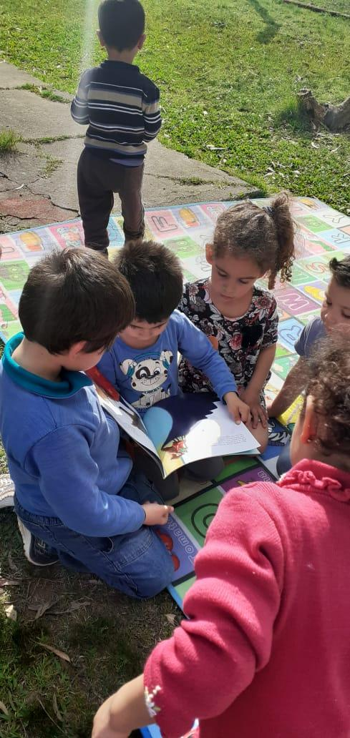

Foto:Acervo Pessoal

A partir destes acontecimentos diários as educadoras estabeleceram um dia da semana para ocorrer à atividade “o contador de história”, em cada terça-feira, um aluno era convidado para ser o contador de história, a educadora procurava escolher um livro de acordo com a temática da semana e de preferência uma história que fosse nova para os educandos para que eles pudessem fazer sua própria leitura.

Por se tratarem de crianças ainda pequenas eles não sabem fazer a leitura propriamente dita, então eles fazem a leitura a partir da imagem, contudo algo que foi notado é que muitos deles começam a reproduzir práticas leitoras, como acompanhar com os olhos as letras e também com o dedo, mesmo sem praticar efetivamente a leitura eles se posicionam como um leitor e veneram ser escutados.

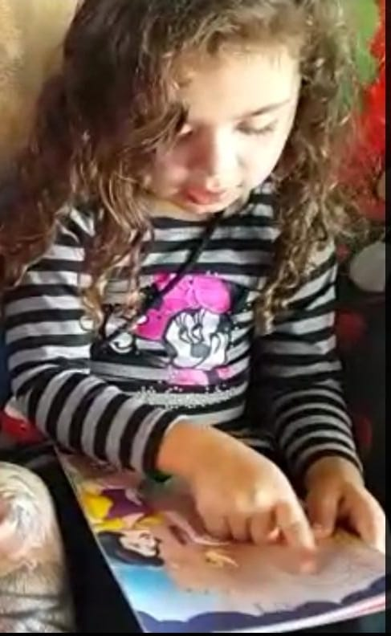

Foto:Acervo Pessoal

A prática do “contador de história” começou como uma brincadeira e passou a ser uma prática de letramento na sala de aula, um projeto indireto que tornou-se um exercício de aprendizado e que causava muita expectativa frente às crianças, pois quando eles viam um livro já perguntavam se poderiam ser o “contador de história”, demonstrando que este papel de “contador” era de grande importância na sala de aula os deixava eufóricos, com Brandão e Rosa (2011, p. 36)

Alguns estudos também mostram que as crianças que participam regularmente da roda de histórias desde a Educação Infantil desenvolvem conhecimentos distintos daquelas que não tiveram essa experiência. Além disso, observa-se que elas apresentam comportamento imitativo do adulto, repetindo gestos, propondo brincadeiras com livros, ensaiando ser contadoras e leitoras de histórias.

O ato de brincar de ler proporciona aos educandos a experiência de sentirem-se leitores, mesmo não sendo a leitura convencional, pois eles exercitam a expressão oral, praticam a relação social e ainda se divertem através da ludicidade.

**ANÁLISE E DISCUSSÃO DO RELATO**

Pensar no projeto “o contador de histórias” faz com o que percebemos o quanto é necessário trabalhar com práticas leitoras em uma sala de educação infantil, de acordo com Leal & Silva (2011, p. 60) “Neste tipo de prática, que não é uma brincadeira, embora seja uma atividade lúdica, as crianças se familiarizam com a linguagem literária, além de ampliarem seus repertórios textuais.”

O projeto “o contador de histórias” teve início como uma brincadeira, entretanto a brincadeira para a criança é coisa séria, através da mesma constrói-se inúmeras aprendizagens inclusive as práticas leitoras, assim como nos diz Soares (2006, p. 24)

[...] a criança que ainda não se alfabetizou, mas já folheia livros, finge lê-los, brinca de escrever, ouve histórias que lhe são lidas, está rodeada de material escrito e percebe seu uso e função, essa criança é ainda “analfabeta”, porque não aprendeu a ler e a escrever, mas já penetrou no mundo do letramento, já é, de certa forma, letrada.

Com isso, proporcionar às crianças o contato com a leitura é de responsabilidade do professor, acomodar o ambiente adequado e propor brincadeiras dirigidas possibilitam que as práticas de letramento aconteçam. Os autores Leal e Silva (2011,p. 68) salientam que

Nas brincadeiras de ler, a criança pode fazer de conta que está lendo um jornal ou um livro, sendo evidente nessa situação o contato da criança com a cultura escrita e com as formas próprias da linguagem que se usa para escrever, da qual ela também se apropria por meio dessas brincadeiras.

No processo de leitura na sala de aula, cada momento é fundamental, inclusive a roda de conversa que é conduzida pela educadora após a contação da história, pois o que pode parecer apenas comentários da história é na verdade, um espaço de reflexão e discussão dos educandos desde que “a professora assuma o papel de mediadora, criando uma situação de diálogo em que as crianças sejam realmente ouvidas, assegurando-se de que a roda de história seja de fato um encontro entre leitores.” (BRANDÃO & ROSA, 2011, p. 45)

**CONSIDERAÇÕES FINAIS**

Tendo em vista as práticas sociais de leitura mencionadas acima percebemos quanto às práticas de letramento na educação infantil são influentes para o desenvolvimento leitor da criança. Através desta atividade “o contador de história”, tem-se trabalhado o exercício da leitura, observado as práticas leitoras e adquirindo hábitos da cultura leitora.

De acordo com Ferreiro (1987, p.21) “... aprender a ler começa com o desenvolvimento do sentido das funções da linguagem escrita”, por isso que é tão importanteinstigar as crianças na primeira etapa da educação básica, fazendo com que sintam-se provocadas e desejosas pela aprendizagem das práticas sociais da leitura e escrita desde cedo.

O hábito de ler se constrói aos poucos e por esse motivo, é que pode ser trabalhado desde os primeiros anos da educação infantil, pois o inicio do processo de aprendizagem da leitura com as crianças começa a se dar a cada contato que elas têm com as letras, com as palavras e com os gêneros textuais, propiciando novas concepções leitoras. Com esta proposta de trabalho não se tem a pretensão de que as crianças façam a leitura propriamente dita ainda na educação infantil, mas sim possibilitar a elas o convívio social e cultural com a leitura.

**REFERÊNCIAS**

BRANDÃO, Ana Carolina Perussi; ROSA, Ester Calland de Souza. Entrando na roda: as histórias na Educação Infantil. In: BRANDÃO, Ana Carolina Perussi; ROSA, Ester Calland de Souza (org). **Ler e escrever na Educação Infantil: Discutindo práticas pedagógicas.**Belo Horizonte: Autêntica Editora, 2011.

CORSINO, Patricia. Infância, Linguagem e Letramento: **Educação Infantil na rede municipal de ensino do Rio de Janeiro.** Tese ( Doutorado em Educação). Rio de Janeiro: PUC, Departamento de Educação, 2003.

FERREIRO, Emilia. **Os processos de leitura e escrita: novas perspectivas.** Porto Alegre:Artes Médicas, 1987.

JAGUARÃO.Conselho Municipal de Educação. **Resolução 01 de 01 de março de 2016**- estabelece as normas para a oferta da Educação Infantil no Sistema Municipal de Ensino de Jaguarão. 2016.

LEAL, Tela Ferraz; SILVA, Alexsandro. Brincando, as crianças aprendem a falar e a pensar sobre a língua.In: BRANDÃO, Ana Carolina Perussi; ROSA, Ester Calland de Souza (org). **Ler e escrever na Educação Infantil: Discutindo práticas pedagógicas.**Belo Horizonte: Autentica Editora, 2011.

SOARES, Magda. **Letramento: um tema em três gêneros**. Belo Horizonte: Autêntica, 2006.

PINHO, Patrícia Moura. Alfabetizar letrando ou letrar alfabetizando? **Revista Trajetória Multicursos.** Anais do XVIII do Fórum Internacional de Educação. Volume 5.Agosto de 2014.

1. Pedagoga, Pós Graduanda no Curso de Mestrado Profissional em Educação pela Universidade Federal do Pampa -UNIPAMPA, Campus Jaguarão. Pesquisa sobre Letramento na Educação Infantil. [patty.poc@gmail.com](mailto:patty.poc@gmail.com).
2. Pedagoga, Pós Graduanda no Curso de Mestrado Profissionalem Educação pela Universidade Federal do Pampa-UNIPAMPA, Campus Jaguarão. Pesquisa sobre Letramento na Educação Infantil. [lemartinsunipampa@gmail.com](mailto:lemartinsunipampa@gmail.com).
3. Doutora em Educação, professora permanente do Mestrado Profissional em Educação da Universidade Federal do Pampa, Campus Jaguarão. [profanacrisrodrigues@gmail.com](mailto:profanacrisrodrigues@gmail.com)